**ATLAS poliçe transferi**

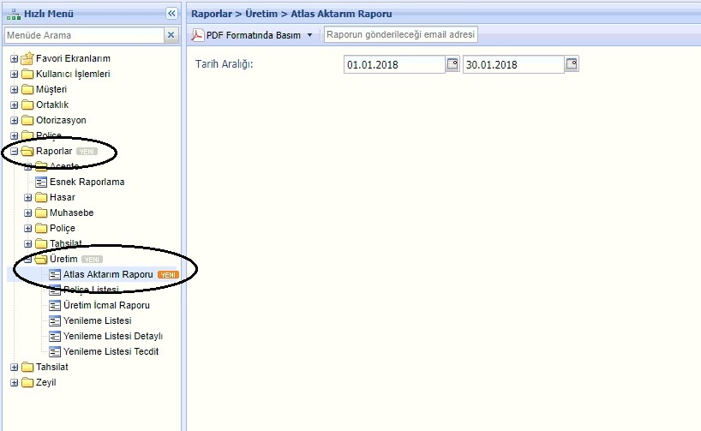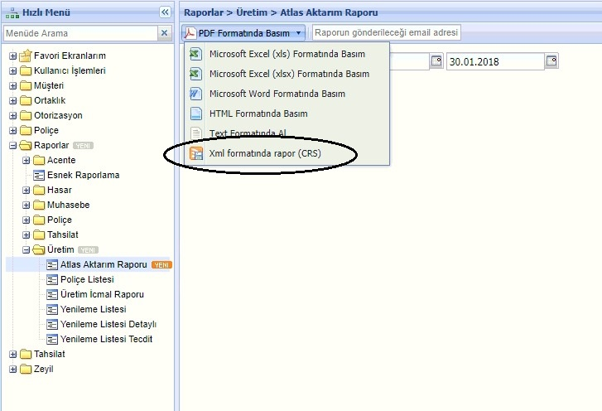

**İŞLEM SONRASI XML DOSYASI OTOMATİK İNECEKTİR. BU DOSYAYI OPEN ACENTEM İÇERİSİNDE “ TRANSFERLER > ÜRETİM TRANSFER SİSTEMİ “ MENÜSÜNE GİREREK ATLAS ŞİRKETİNİ SEÇTİKTEN SONRA YÜKLEYEBİLİRSİNİZ.**